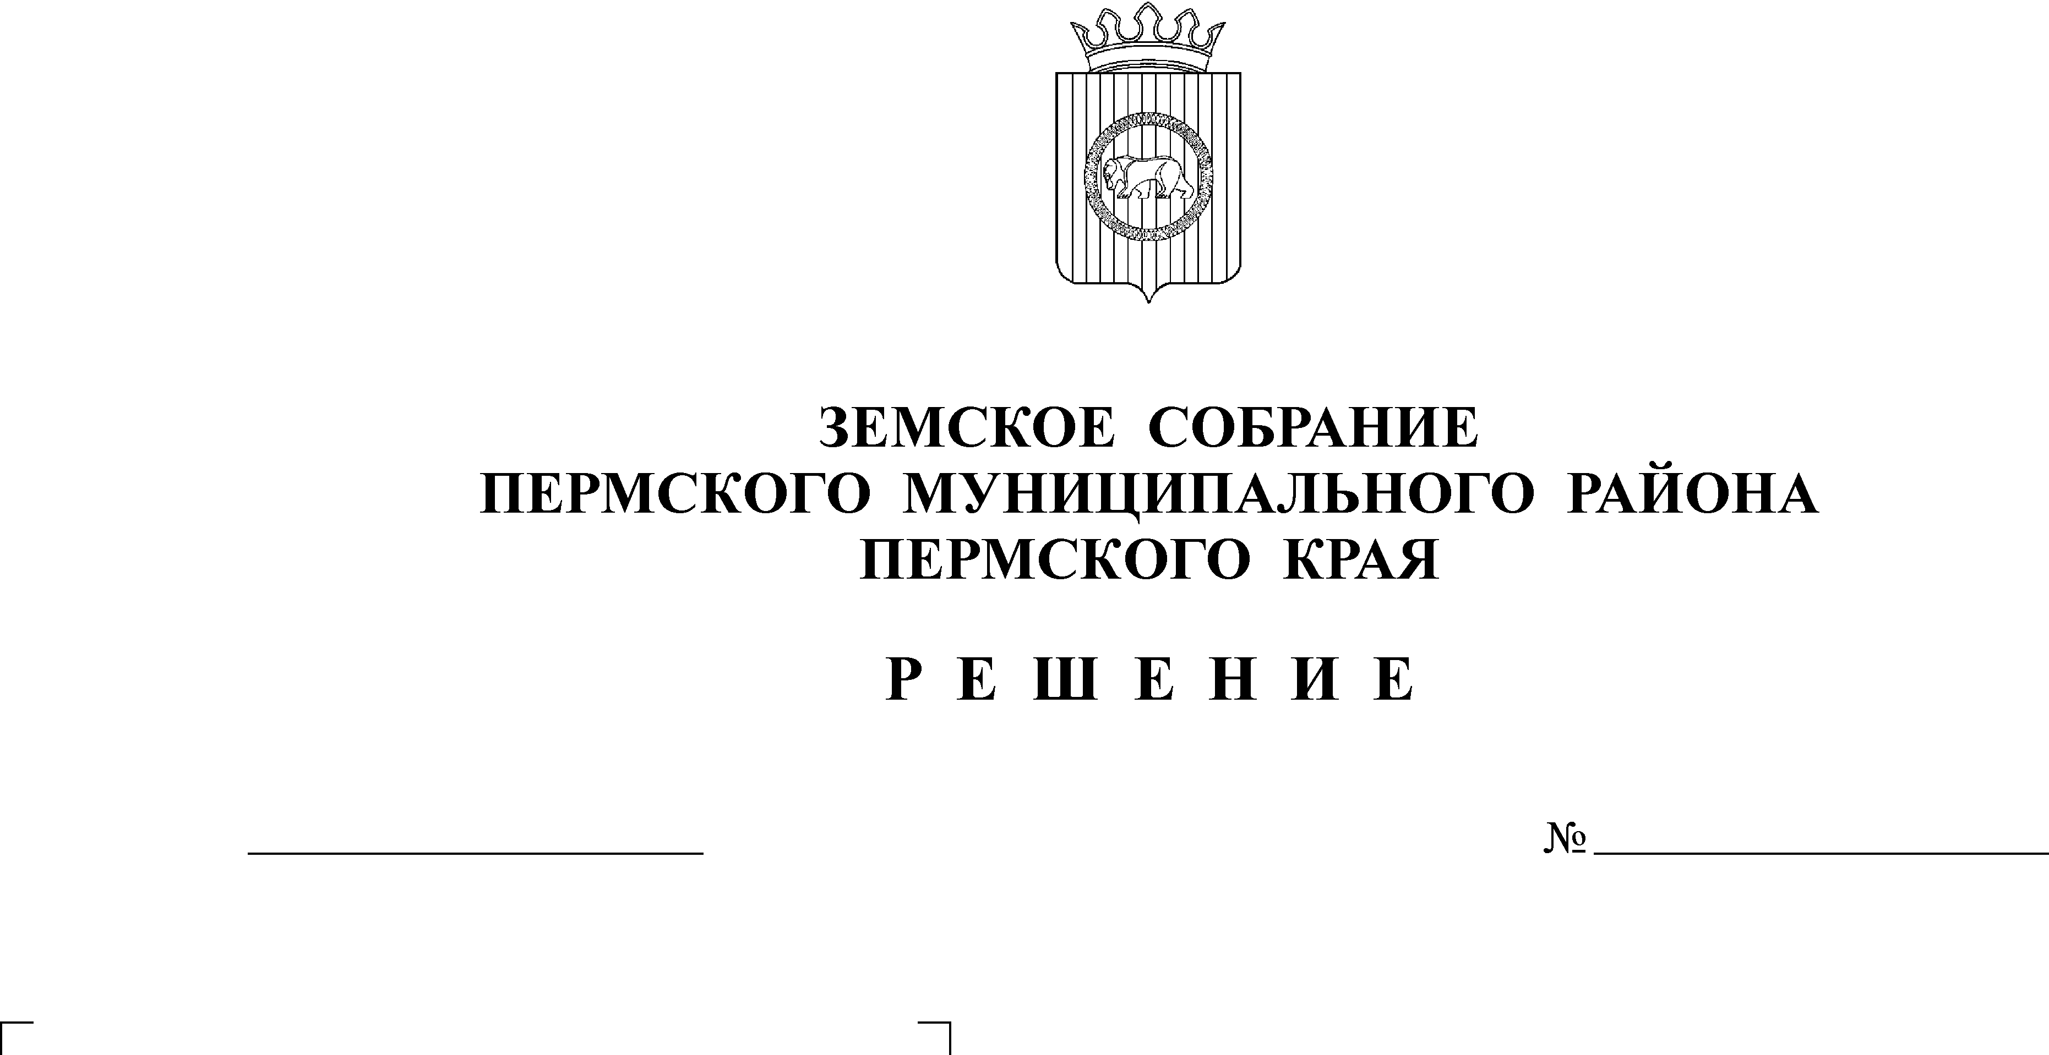
О внесении изменений в решение
24.09.2015
95
Земского Собрания от 25.12.2014
№ 31 «О бюджете Пермского
муниципального района на 2015
год и на плановый период
2016 и 2017 годов»

В соответствии с частью 41 Положения о бюджетном процессе в Пермском муниципальном районе, утвержденного решением Земского Собрания от 26.09.2013 № 376
Земское Собрание РЕШАЕТ:
1. Внести в решение Земского Собрания Пермского муниципального района от 25.12.2014 № 31 «О бюджете Пермского муниципального района на 2015 год и на плановый период 2016 и 2017 годов» следующие изменения:
1.1. В подпункте 1 пункта 1 цифру «2 343 135,367» изменить на цифру «2 432 052,781», в подпункте 2 пункта 1 цифру «2 487 113,468» изменить на цифру «2 573 234,437», в подпункте 3 пункта 1 цифру «143 978,101» изменить на цифру «141 181,656».
1.2. В подпункте 1 пункта 2 цифру «2 235 949,300» изменить на цифру «2 241 663,700», цифру «2 169 232,100» изменить на цифру «2 170 932,100».
1.3. Подпункт 2 пункта 2 изложить в редакции: «Общий объем расходов на 2016 год в сумме 2 221 963,700 тыс. рублей, в том числе условно утвержденные расходы в сумме 23 839,300 тыс. рублей, и на 2017 год в сумме 2 151 232,100 тыс. рублей, в том числе условно утвержденные расходы в сумме 43 658,700 тыс. рублей».
1.4. Подпункт 3 пункта 2 изложить в редакции: «Профицит на 2016 год в сумме 19 700,000 тыс. рублей, на 2017 год 19 700,000 тыс. рублей».
1.5. В пункте 9 цифру «1 685 621,540» изменить на цифру «1 744 735,412».
1.6. В пункте 16 цифру «96 426,600» изменить на цифру «93 269,320», цифру «75 667,900» изменить на цифру «76 237,900».
1.7. В пункте 17 цифру «506 216,142» изменить на цифру «524 237,645», цифру «301 439,600» изменить на цифру «307 753,600».
1.8. В пункте 21 цифру «61 761,749» изменить на цифру «97 101,946».
1.9. Абзац второй пункта 25 изложить в редакции: «фонду поддержки малого предпринимательства в 2015 году 565,012 тыс.рублей, в 2016 году 550,000 тыс.рублей».
1.10. Пункт 32 изложить в редакции: «Установить предельный объем муниципального долга на 2015 год в сумме 100 200,000 тыс. рублей, предельный объем муниципального долга на 2016 год в сумме 53 100,000 тыс. рублей, предельный объем муниципального долга на 2017 год в сумме 33 400,000 тыс. рублей».
1.11. Пункт 33 изложить в редакции: «Установить верхний предел внутреннего муниципального долга:
1) на 1 января 2016 года в сумме 53 100,000 тыс. рублей, в том числе верхний предел долга по муниципальным гарантиям – 0,000 тыс. рублей;
2) на 1 января 2017 года в сумме 33 400,000 тыс. рублей, в том числе верхний предел долга по муниципальным гарантиям – 0,000 тыс. рублей;
3) на 1 января 2018 года в сумме 13 700 тыс. рублей, в том числе верхний предел долга по муниципальным гарантиям – 0,000 тыс. рублей».
1.12. Приложения 2, 5, 6, 7, 8, 13, 14, 15, 16, 18, 21, 22, 25, 26 изложить согласно приложениям 1, 2, 3, 4, 5, 10, 11, 12, 13, 14, 15, 16, 17, 18 к настоящему решению.
1.13. Изменения в приложения 9, 10, 11, 12 изложить в редакции согласно приложениям 6, 7, 8, 9 к настоящему решению.
2. Настоящее решение вступает в силу со дня его официального опубликования в бюллетене муниципального образования «Пермский муниципальный район».

Временно исполняющий полномочия
главы муниципального района,
заместитель председателя
Земского Собрания А.М. Захаров

